附件2：
海南省首届零售药房执业药师技能大赛
线上学习流程

第一步：打开微信，搜索“海南药师协会”公众号并关注。点击页面底部“知识竞赛”菜单（图一），进入大赛主页面（图二），所有参赛人员均通过此小程序注册并学习。

图一：协会公众号
图二：赛事主页面
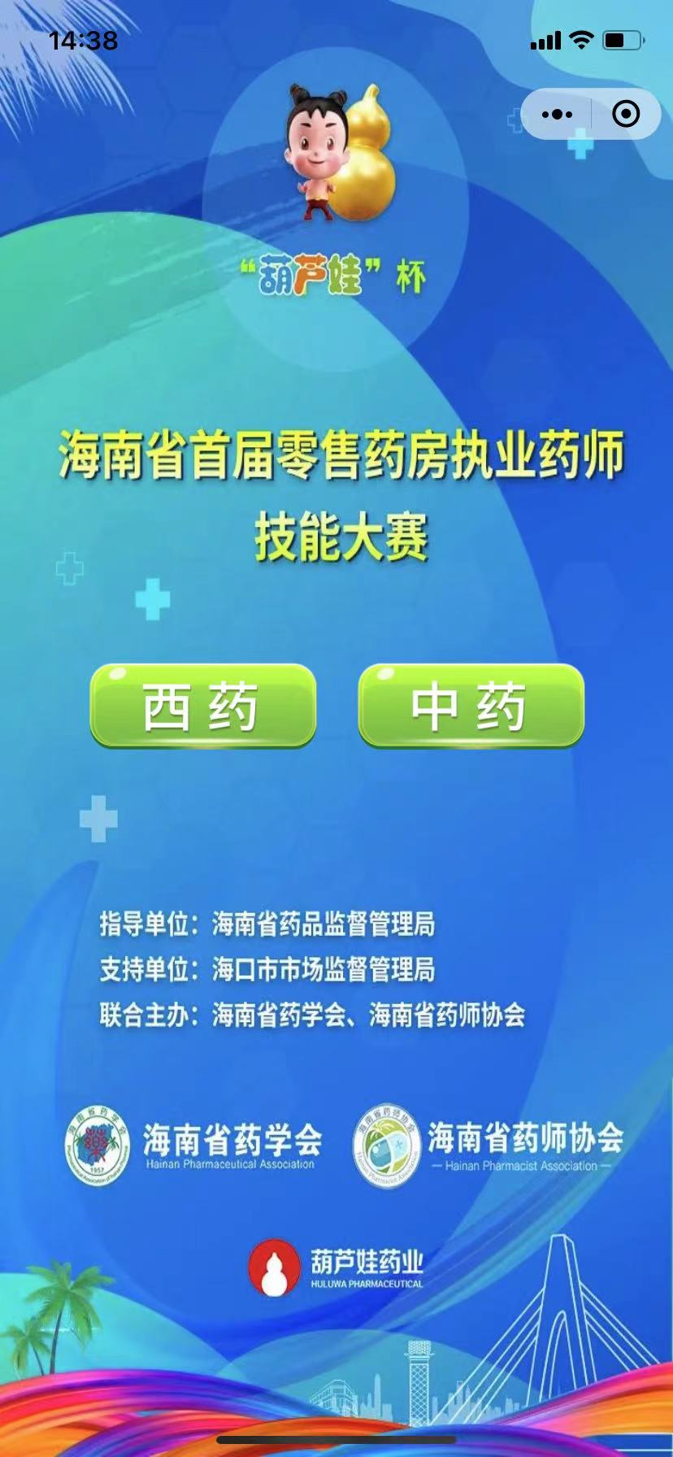
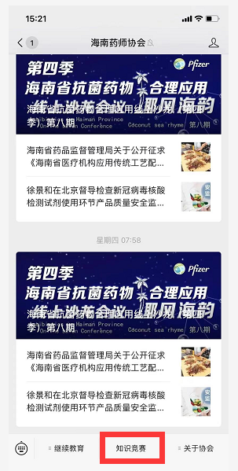

第二步：
- 团体赛参赛人员学习。根据参赛规则，团体赛考试范围涉及“西药”和“中药”两方面，因此，请参加团体赛的人员从“西药”和“中药”两个端口分别进入注册并学习。

注意事项：团体赛参赛人员，“西药”和“中药”均需学习。

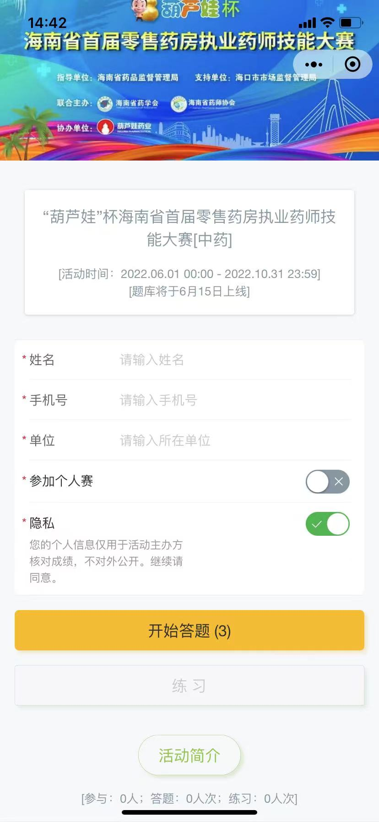

注意事项：
1、必须先打开“隐私”开关，方能填写信息。
2、所有打*号的均为必填项。
3、团体赛参赛队员如同时报名参加个人赛的，需打开“参加个人赛”开关。否则，不需要。

2、个人赛参赛人员报名及学习。根据参赛规则，个人赛参赛人员通过小程序报名，选择“西药”或“中药”（只能选择其一）完成报名并进入学习。

注意事项：个人赛参赛人员，选择“西药”或“中药”注册。

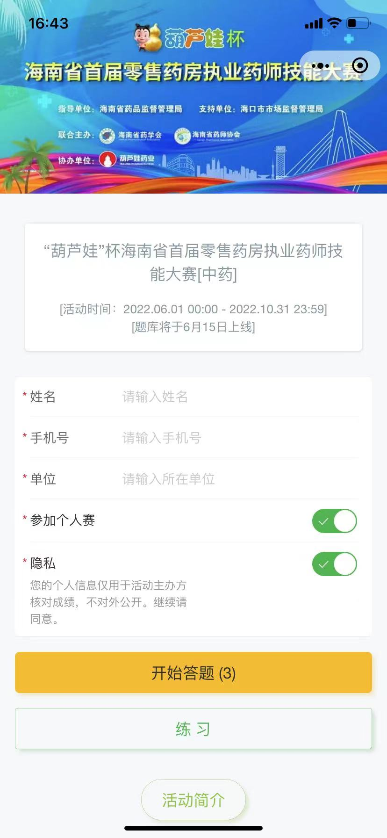

注意事项：
1、必须先打开“隐私”开关，方能填写信息。
2、所有打*号的均为必填项。
3、个人赛参赛队员报名需打开“参加个人赛”开关。

第三步：点击“练习”。
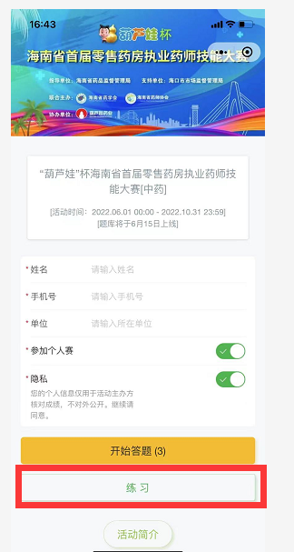

注意事项：填写完信息，点击“练习”进入学习。

在练习阶段，由题库随机抽取题目，题型有单选、多选、配伍。答题完毕，提交后即可查看本轮学习情况。通过“查看错题”找到正确答案，选择“重新开始”，新入新一轮的学习。
